



**Bronnen voor leden:**

**Angst kalmeren**

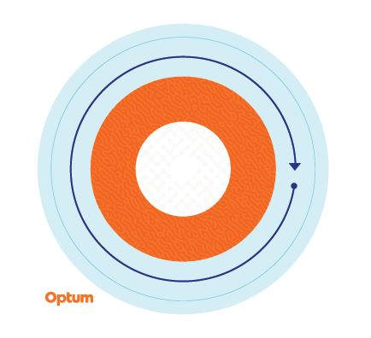

**Sensorische sticker**

**Sticker om momenten van rust te voelen**

Tijdens momenten van stress of angstige gedachten helpt het soms om een fysieke herinnering te hebben om stil te staan en momenten van rust te voelen in uw dagelijkse leven. Daarom hebben we een herpositioneerbare sticker met textuur gemaakt om de tijd te nemen om afstand te nemen van de stress van de dag en u te concentreren om rust te kunnen vinden.

Begin op de buitenste ring en werk naar binnen toe, teken langzaam elke kleur op de sticker, let op de veranderingen in textuur en haal diep adem. Herhaal dit zo vaak als nodig is.

Deze stickers worden aanbevolen als zelfhulpmiddel bij periodieke stress en angstige gedachten en zijn niet bedoeld als vervanging van klinische interventie. Als u last heeft van aanhoudende stress en/of angstige gedachten en niet in staat bent deze gevoelens te beheersen, raadpleeg dan een arts of geestelijk verzorger voor hulp.

Dit programma mag niet worden gebruikt voor noodgevallen of spoedeisende zorg. Bel in geval van nood 112 als u zich in de Verenigde Staten bevindt, of het lokale telefoonnummer van de plaatselijke hulpdiensten als u zich buiten de Verenigde Staten bevindt, of ga naar de dichtstbijzijnde spoedeisende hulp. Dit programma is geen vervanging voor de zorg van een arts of deskundige zorg. Vanwege de kans op belangenverstrengeling wordt er geen juridisch advies geboden in kwesties die mogelijk betrekking hebben op een gerechtelijke procedure tegen Optum of haar gelieerde ondernemingen, of enige entiteit via welke de beller deze diensten direct of indirect ontvangt (bijv. werkgever of gezondheidsplan). Dit programma en alle onderdelen ervan (met name diensten voor gezinsleden onder de 16 jaar) zijn mogelijk niet op alle locaties beschikbaar en kunnen zonder voorafgaande kennisgeving worden gewijzigd. Het ervarings- en/of opleidingsniveau van de medewerkers van het Hulpprogramma voor werknemers (Employee Assistance Programme) kan variëren op basis van contractvereisten of nationale wettelijke voorschriften. Er kunnen uitsluitingen en beperkingen van de dekking van toepassing zijn.

© 2023 Optum, Inc. Alle rechten voorbehouden. Optum is een gedeponeerd handelsmerk van Optum, Inc. in de VS en andere rechtsgebieden. Alle andere merk- of product-namen zijn handelsmerken of gedeponeerde handelsmerken van het eigendom van hun respectieve eigenaren. Optum voert een beleid van gelijke kansen.